Министерство образования Республики Беларусь
Учреждение Образования
БЕЛОРУССКИЙ ГОСУДАРСТВЕННЫЙ УНИВЕРСИТЕТ
ИНФОРМАТИКИ И РАДИОЭЛЕКТРОНИКИ

Кафедра электроники

Контрольная работа № 1

Вариант №4.

Проверил: Выполнил:
Соколов В.Б. ст. гр.150541
Власов Р.Е.

Минск 2023
Задача №1.
Рассчитать и построить ВАХ идеализированного кремниевого диода в пределах изменения напряжения от -5 до +0.7 В при Т=300К и обратном токе насыщения I₀=0.3 нА. Величина константы 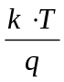 для Т=300 К будет 0.026 В.
Определить дифференциальное сопротивление R_{диф} и статическое сопротивление R₀ диода постоянному току для заданного значения U_{пр}=0.35 В.

Решение:
Расчет вольт - амперной характеристики проведем в соответствии с уравнением 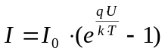, где I₀ − тепловой ток p-n-перехода (ток насыщения).

Результаты расчета прямой ветви (U>0):
Uпр, В | 0 | 0.01 | 0.05 | 0.1 | 0.2 | 0.3 | 0.35 | 0.36 | 0.7
Iпр, нА | 0 | 0.14 | 1.75 | 13.7 | 657 | 3.1∙10⁴ | 2.1∙10⁵ | 3.1∙10⁵ | 1.5∙10¹¹

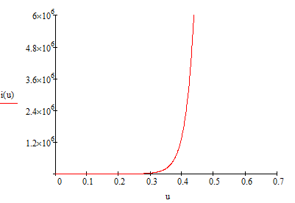
Результаты расчета обратной ветви (U<0):
U_{обр}, В | 0 | 0.1 | 1 | 5 | 7
I_{обр}, нА | 0 | 0.294 | 0.3 | 0.3 | 0.3
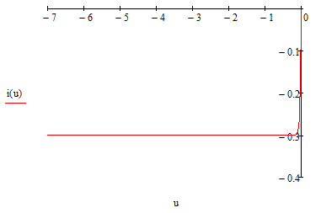
Для определения дифференциального сопротивления 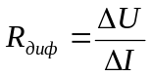 линейного участка, выбрав на прямой ветви вольт - амперной характеристики рабочую точку А и задав небольшое приращение ΔU, получают приращение тока ΔI.
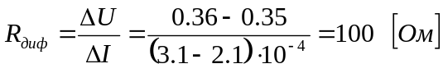
Взяв производную 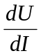 из выражения для вольт - амперной характеристики диода, получим 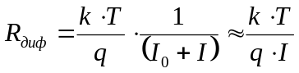
Сопротивление диода постоянному току в рабочей точке А определяется как 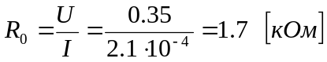. При этом всегда R₀>R_{диф}.
Задача №2.
Стабилитрон подключен для стабилизации напряжения параллельно резистору нагрузки R_{н}.
Параметры стабилитрона U_{ст}=8 В, I_{ст min}=5 мА, I_{ст max}=25 мА. Сопротивление нагрузки R_{н}=1 кОм. Определить величину сопротивления ограничительного резистора R_{огр}, если напряжение источника U_{вх} изменяется от U_{вх min}=20 В до U_{вх max}=30 В. Будет ли обеспечена стабилизация во всем диапазоне изменения входного напряжения U_{вх}?

Решение:
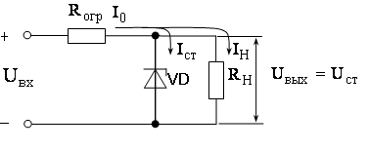
Средний ток стабилизации:
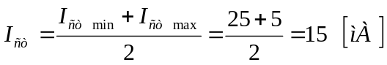
При этом необходимая величина питания будет равна
Е₀=U_{ст}+R_{огр}(I_{Н}+I_{ст})
Отсюда можно найти необходимую величину ограничительного резистора:
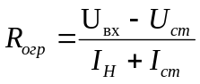
Средняя величина питающего напряжения:
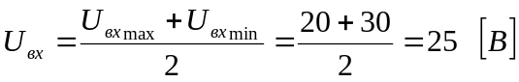
Ток нагрузки:
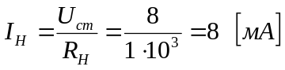
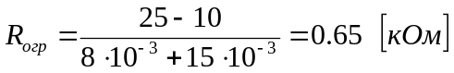
Определяем допустимый диапазон изменения питающего напряжения:
Отсюда видно, что стабилизация получается во всём диапазоне изменения напряжения.

Задача №3.
Пользуясь справочными данными, приведите семейство входных и выходных характеристик БТ с ОЭ. используйте входное и выходное напряжение. Тип транзистора – КТ 342А. . Поясните поведение входных и выходных характеристик транзистора.
По справочнику установите максимально допустимые параметры БТ: постоянный ток коллектора 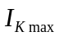; напряжение коллектор–эмиттер 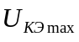; мощность рассеиваемую коллектором транзистора 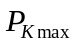. На семейство выходных характеристик нанесите границы области допустимых режимов работы.
Задайтесь положением рабочей точки и, пользуясь характеристиками, рассчитайте для нее значения h-параметров БТ. На основании полученных числовых значений параметров рассчитайте параметры Т-образной эквивалентной схемы транзистора и изобразите ее.

Решение:

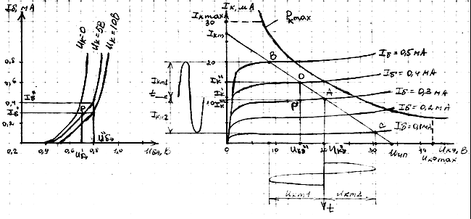
Предельные данные:
I_{k}=30 мА
U_{кэ}=45 В
Р_{к}=10 мВт
Статические характеристики позволяют определить основные параметры транзистора. Для описания свойств транзистора по переменному току чаще всего используется система h-параметров, которая представляется следующими уравнениями:
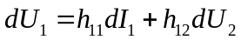
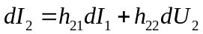
При нахождении h-параметров по статическим характеристикам дифференциалы заменяются конечными приращениями, тогда:
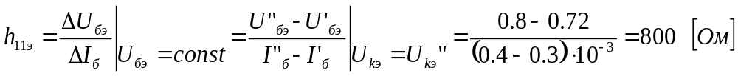 − входное сопротивление.
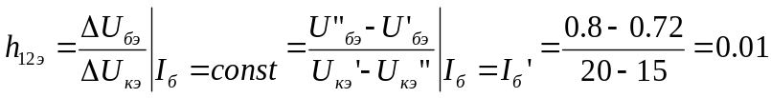 − коэффициент обратной связи по напряжению.
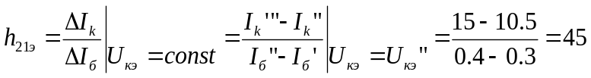 − коэффициент передачи по току.
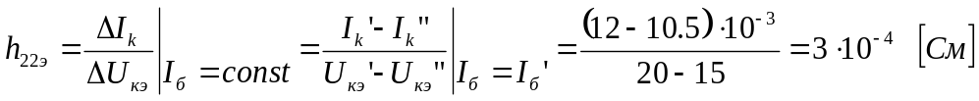 − выходная проводимость.
Параметры Т-образной эквивалентной схемы транзистора:
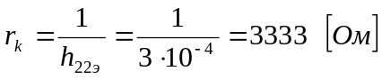
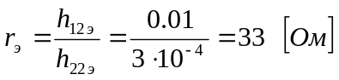
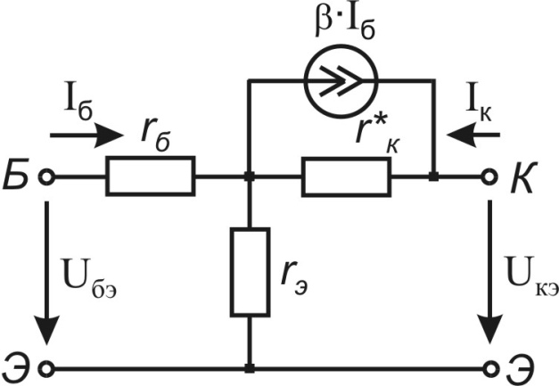

Задача №4.
Рассчитайте модуль 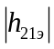 и фазу 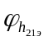 коэффициента передачи по току БТ в схеме с ОЭ на частоте . В качестве исходных данных используйте: значения предельной частоты коэффициента передачи по току в схеме с ОБ f_{h21Б}=13 МГц, статический коэффициент передачи по току в схеме с ОБ 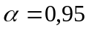 и частоты f=40 кГц.

Решение:
Модуль и фаза коэффициентов передачи по току характеризуются выражениями:
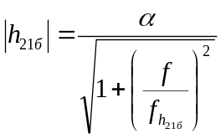; 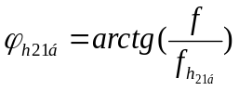;
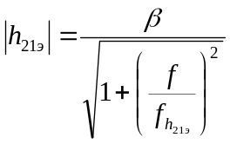; 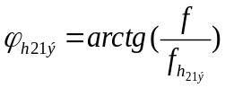;
где , − соответствующие коэффициенты передачи по току на низкой частоте; f_{h21б}, f_{h21э} − предельные частоты коэффициентов передачи по току для схем с ОБ и ОЭ соответственно.
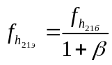
Определим коэффициент передачи по току на низкой частоте для схемы с ОЭ:
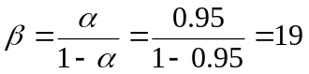
Предельная частота коэффициента передачи по току:
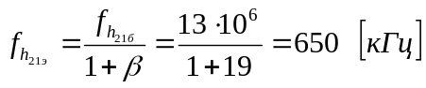
Модуль коэффициента передачи по току в схеме с ОЭ:
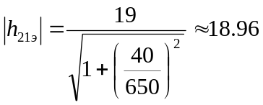
Фаза коэффициента передачи по току:
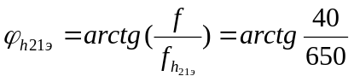
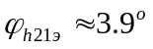

Задача № 5
Усилительный каскад выполнен на ПТ 2П302Б в схеме с ОИ.
Рабочая точка ПТ задается напряжением источника питания 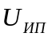 и параметрами 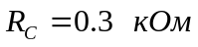, 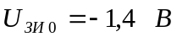.
1. Нарисуйте принципиальную схему усилителя.
2. На семействе статических ВАХ транзистора постройте нагрузочную прямую и определите положение рабочей точки.
3. Для найденной рабочей точки определите сопротивление резистора в цепи истока 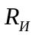 и малосигнальные параметры , 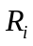 и .
4. Графоаналитическим методом определите параметры режима усиления  и 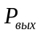 при амплитуде входного сигнала 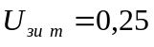 B.

Решение:
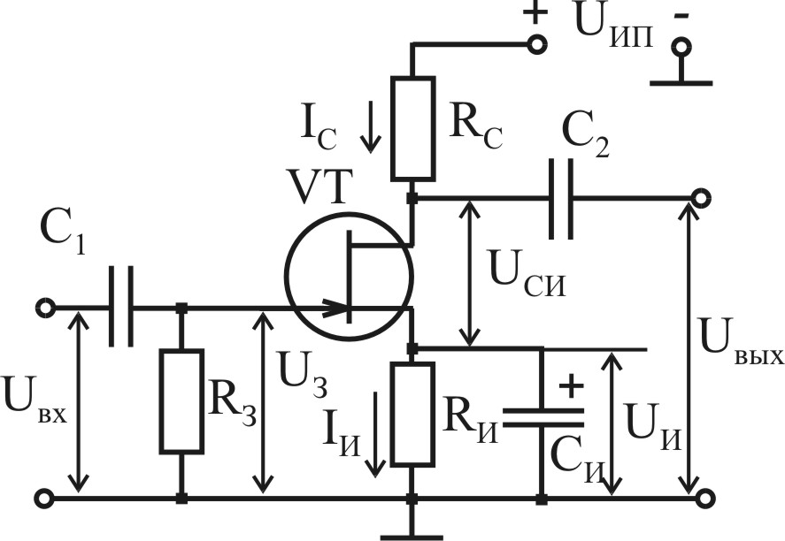
Усилительный каскад на ПТ выполнен по схеме с общим истоком (ОИ). Напряжение смещения задаётся автоматически за счёт включения в цепь истока резистора , падение напряжения на котором определяет напряжение 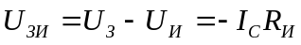.
Уравнение нагрузочной прямой описывается выражением:
, тогда
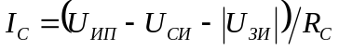.
Нагрузочная прямая на семействе выходных характеристик ПТ проводится через две точки, лежащие на осях координат: точку 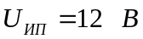 на оси напряжений и точку 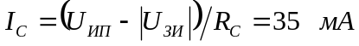 на оси токов.
Точка пересечения нагрузочной прямой с характеристикой, соответствующей заданному значению 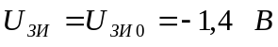, дает положение рабочей точки «O», которой соответствует ток стока 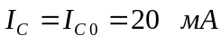 и напряжение 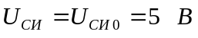.
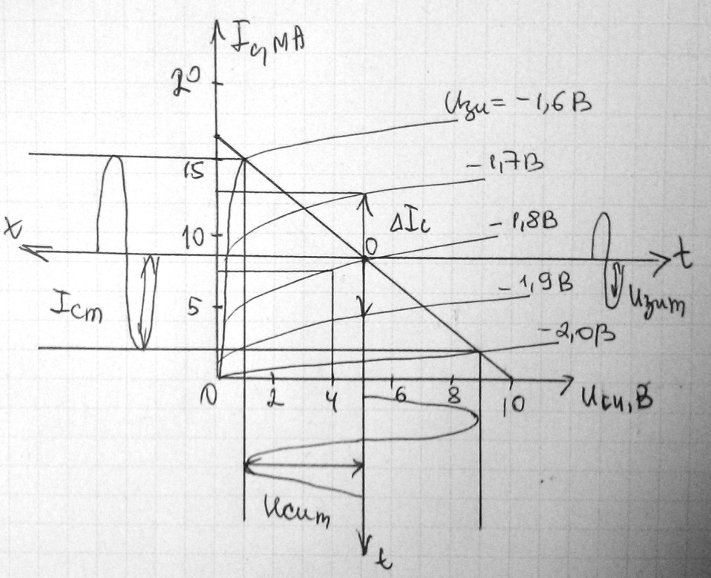
Сопротивление резистора в цепи истока находим из формулы
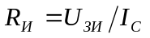.
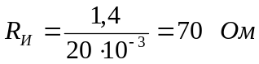
Малосигнальные параметры , и определяются выражениями
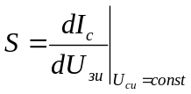; 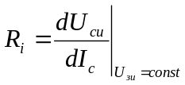; 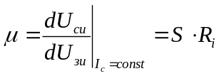.
Малосигнальные параметры S, R_{i} и μ:
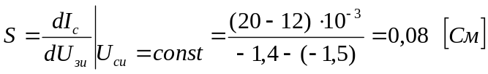
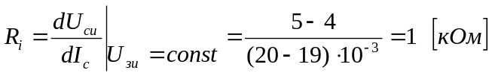
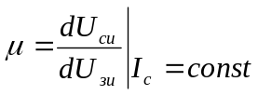
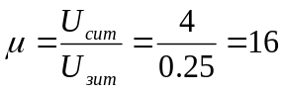
При определении графическим методом рабочей крутизны S_{p} сопротивление R_{H}=const.
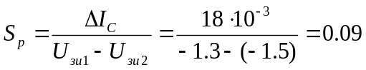
Коэффициент усиления по напряжению 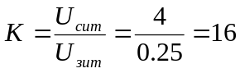.
Выходная мощность переменного сигнала находится из выражения:
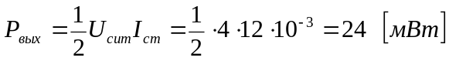

Задача №6.
Фотодиод включен последовательно с источником питания и нагрузочным резистором R_{н}=120 кОм. Обратный ток насыщения затемненного фотодиода (темновой ток) равен I₀=3 мкА.
Фототок диода в фотогальваническом режиме при коротком замыкании перехода составляет I_{ф1}=50 мкА при потоке световой энергии Ф₁; I_{ф2}=130мкА при потоке световой энергии Ф₂; I_{ф3}=0 при потоке световой энергии Ф₃=0.
Вычислить и построить ВАХ идеализированного фотодиода для световых потоков Ф₁, Ф₂ и Ф₃ в области напряжений U от 0 до -10 В (фототок не зависит от напряжения на запертом переходе; Т=300 К).
Определить напряжение холостого хода U_{xx} перехода диода для Ф₁, Ф₂ и Ф₃и значения Ф_{1,2} (лм), считая токовую чувствительность при монохроматическом световом потоке S_{i}=1.5·10⁻² мкА/лм.
Описать принцип работы и параметры фотодиода.
Решение:

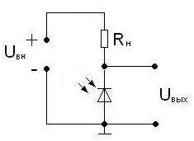
Ток, протекающий через фотодиод:
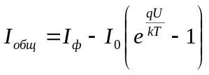,
где 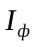 − фототок, 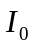 − тепловой ток перехода, U − напряжение на диоде.
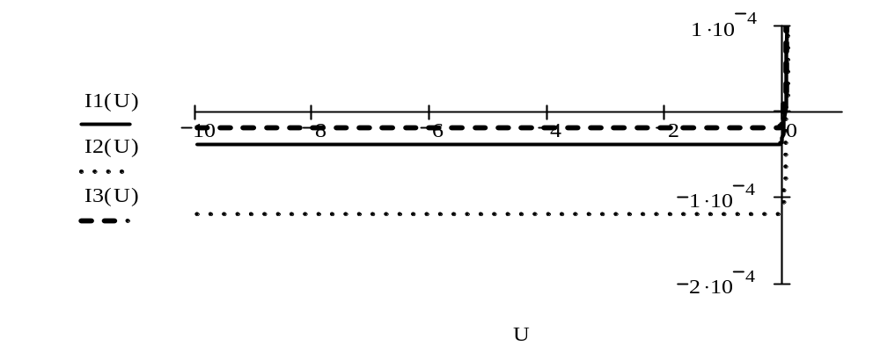
ВАХ фотодиода для световых потоков Ф₁, Ф₂ и Ф₃: 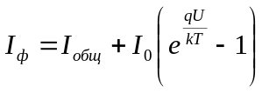
При разомкнутой внешней цепи R_{н}=∞, I_{общ}=0 − и напряжение при холостом ходе равно фото ЭДС:
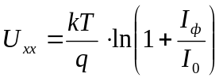
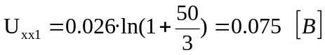
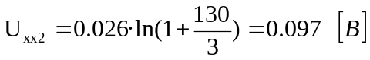
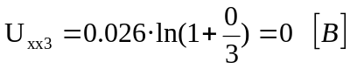
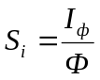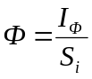
Для фотодиода, работающего в фотодиодном режиме:
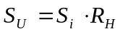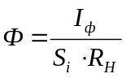
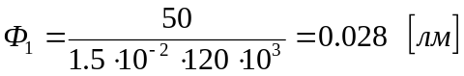
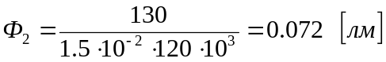
Принцип работы фотодиода основан на внутреннем фотоэффекте, то есть способностью полупроводника генерировать электронно-дырочные пары внешнем облучении p-n-перехода оптическим излучением.

Фотодиоды могут работать в одном из двух режимов:
- без внешнего источника электрической энергии (вентильный режим);
- с внешним источником электрической энергии (фотопреобразовательный режим).
Особенности:
1. простота технологии изготовления и структур;
2. сочетание высокой фоточувствительности и быстродействия;
3. малое сопротивление базы;
4. малая инерционность.
Характеристики фотодиода:
- вольт-амперная характеристика (ВАХ) – зависимость выходного напряжения от входного тока. U_{Φ} = f(I_{Φ}).
- спектральные характеристики – зависимость фототока от длины волны падающего света на фотодиод. Она определяется со стороны больших длин волн шириной запрещённой зоны, при малых длинах волн большим показателем поглощения и увеличения влияния поверхностной рекомбинации носителей заряда с уменьшением длины волны квантов света. То есть коротковолновая граница чувствительности зависит от толщины базы и от скорости поверхностной рекомбинации. Положение максимума в спектральной характеристике фотодиода сильно зависит от степени роста коэффициента поглощения.
- световые характеристики – зависимость фототока от освещённости, соответствует прямой пропорциональности фототока от освещённости. Это обусловлено тем, что толщина базы фотодиода значительно меньше диффузионной длины неосновных носителей заряда. То есть практически все неосновные носители заряда, возникшие в базе, принимают участие в образовании фототока.
- постоянная времени – это время, в течение которого фототок фотодиода изменяется после освещения или после затемнения фотодиода в е раз (63 %) по отношению к установившемуся значению.
- темновое сопротивление – сопротивление фотодиода в отсутствие освещения.
- Инерционность.

Параметры фотодиода:
- Величина фототока I_{ф} при номинальном световом потоке, определяемым заводом-изготовителем.
- Рабочее напряжение − обратное напряжение, которое прикладывается к фотодиоду.
- Интегральная чувствительность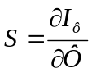.
- Граничная частота фотодиода (до 10¹² Гц).

Литература

1. Ткаченко, Ф. А. Электронные приборы и устройства : учеб. для студ. ву- зов / Ф. А. Ткаченко. – Минск : Новое знание; М. : ИНФРА-М, 2011. – 682 с.
2. Опадчий, Ю. Ф. Аналоговая и цифровая электроника: учеб. для вузов / Ю. Ф. Опадчий, О. П. Глудкин, А. И. Гуров ; под ред. О. П. Глудкина. – М. : Радио и связь, 1999. – 768 с.
3. Гусев, В. Г. Электроника и микропроцессорная техника / В. Г. Гусев, Ю. М. Гусев. – М. : Высш. шк., 2004. – 790 с.
4. Валенко, В. С. Электроника и микросхемотехника : учеб. пособие / В. С. Валенко, М. С. Хандогин. – Минск : Беларусь, 2000. – 320 с.
5. Павлов, В. Н. Схемотехника аналоговых электронных устройств / В. Н. Павлов, В. Н. Ногин. – М. : Горячая линия – Телеком, 2001. – 320 с.
6.Дробот, С. В. Электронные приборы и устройства. Практикум : учеб. пособие для студ. вузов по спец. информатики и радиоэлектроники/ С. В. Дробот, В. А. Мельников, В. Н. Путилин. – Минск : БГУИР, 2009. – 256 с.
7. Бельский, А. Я. Электронные приборы: цифровые устройства : учеб.- метод. пособие / А. Я. Бельский. – Минск : БГУИР, 2011. – 128 с.
8. Электронные приборы и устройства : лаб. практикум. В 2 ч. Ч. 2 : Ана- логовые и импульсные устройства / А. Я. Бельский [и др.]. – Минск : БГУИР, 2007. – 99 с.
9. Бельский, А. Я. Электронные приборы и устройства : практикум для студ. спец. «Электронные вычислительные средства» всех форм обуч./ А. Я. Бельский. – Минск : БГУИР, 2006. – 48 с.
10.Галкин, В. И. Полупроводниковые приборы: транзисторы широкого применения : справочник / В. И. Галкин, А. Л. Булычев, П. М. Лямин. – Минск : Беларусь, 1995. – 383 с.
11. Нефедов, А. В. Интегральные микросхемы и их зарубежные аналоги : справочник. В 12 т. / А. В. Нефедов. – М. : КУбК-а, ИП РадиоСофт, 1996–2001.

